EJERCICIO

SOLUCION DE ECUACIONES NO LINEALES

Antecedentes: La ley de los gases ideales está dada por

donde p es la presión absoluta, V es el volumen, n es el número de moles, R es la constante universal de los gases y T es la temperatura absoluta. Aunque esta ecuación se utiliza ampliamente por los ingenieros y científicos, sólo es exacta en un rango limitado de presión y temperatura. Además esta ecuacion es apropiada solamente para algunos gases. Una ecuación de estado alternativa para los gases está dada por:

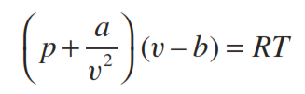

conocida como la ecuación de Van der Waals, donde v = V/n es el volumen molar, a y b son constantes empíricas que dependen del gas que se analiza.

Un proyecto de diseño en ingeniería química requiere que se calcule exactamente el volumen molar (v) del dióxido de carbono y del oxígeno para diferentes combinaciones de temperatura y presión, de tal forma que los recipientes que contengan dichos gases se puedan seleccionar apropiadamente.

Se proporcionan los siguientes datos:

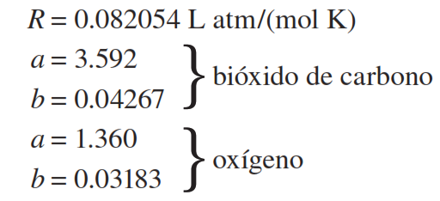

Las presiones de diseño de interés son de 1, 10 y 100 atmósferas para combinaciones de temperatura de 300, 500 y 700 K.

Problema: Encuentre el valor del volumen molar del bióxido de carbono y oxigeno usando el método de Newton Raphson para las tres combinaciones de presión y temperatura usando la ecuación de Van del Waals